Uông Bí - Ban Chỉ đạo Thi hành án dân sự thành phố họp thống nhất một số nội dung đối với các vụ việc có khó khăn, vướng mắc liên quan đến lĩnh vực đất đai

Thực hiện kế hoạch công tác năm 2021 của Ban chỉ đạo Thi hành án dân sự (THADS) thành phố, ngày 19/3, Ban Chỉ đạo THADS thành phố Uông Bí họp chỉ đạo giải quyết đối với các vụ việc có khó khăn, vướng mắc liên quan đến lĩnh vực đất đai.
Đồng chí Nguyễn Văn Thành – Phó Chủ tịch UBND thành phố, Trưởng Ban chỉ đạo Thi hành án dân sự thành phố chủ trì cuộc họp,
Tham gia cuộc họp có lãnh đạo Viện kiểm sát nhân dân, Tòa án nhân dân thành phố và lãnh đạo các cơ quan chuyên môn như: Phòng tài nguyên và môi trường, Văn phòng đăng ký quyền sử dụng đất, Phòng quản lý đô thị thành phố.
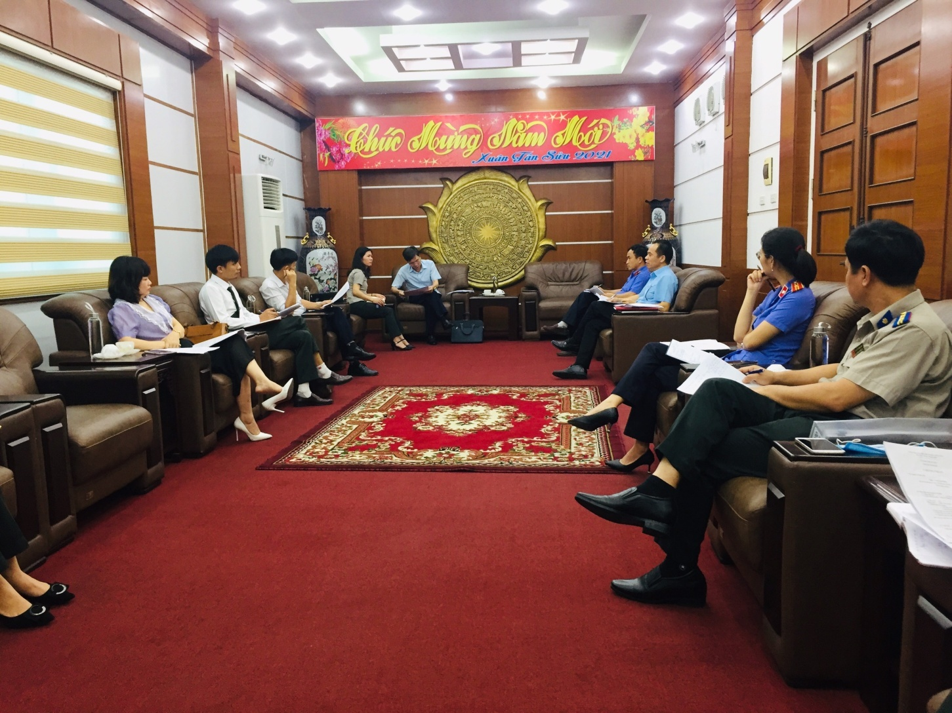
Quang cảnh cuộc họp
Đồng chí Trần Thị Lan – Chi cục trưởng, Phó trưởng Ban chỉ đạo thi hành án dân sự thành phố báo cáo các vụ việc thi hành án có khó khăn, vướng mắc liên quan đến lĩnh vực đất đai, đồng thời đề nghị ý kiến tham gia của các cơ quan chuyên môn về hướng giải quyết đối với từng vụ việc cụ thể.
Thời điểm hiện tại, Chi cục Thi hành án dân sự thành phố Uông Bí có bốn vụ việc có khó khăn, vướng mắc liên quan đến lĩnh vực đất đai như: Hiện trạng sử dụng đất không đúng với diện tích đất được cấp (Vụ Công ty cổ phần thương mại và phát triển Hoàng Việt – Địa chỉ: Thôn Nhuế, xã Kim Trung, huyện Đông Anh, thành phố Hà Nội – QĐTHA số: 451 ngày 08/4/2020; Vụ bà Phạm Thị Hạnh - Địa chỉ: Tổ 21, khu 3, phường Trưng Vương, thành phố Uông Bí, tỉnh Quảng Ninh - QĐTHA số 463/QĐ-CCTHADS ngày 22/4/2020); Giấy chứng nhận quyền sử dụng đất của người phải thi hành án phát sinh vướng mắc liên quan đến tính pháp lý của tài sản, (Vụ: Anh Trần Trung Hưng và chị Nguyễn Thị Lan, Cùng địa chỉ: Tổ 12, khu 2, phường Hà Trung, thành phố Hạ Long, tỉnh Quảng Ninh - QĐTHA số 292,293/ QĐ-CCTHADS ngày 09/01/2020; Ông Trần Bình Long và bà Nguyễn Thị Thảo, cùng địa chỉ: Tổ 12, khu 2, phường Trưng Vương, thành phố Uông Bí, tỉnh Quảng Ninh – QĐTHA số: 117 ngày 02/12/2013).

Qua nghe báo cáo, các đồng chí lãnh đạo từng cơ quan chuyên môn tham gia ý kiến sau đó đồng chí Trưởng Ban kết luận, chỉ đạo tháo gỡ khó khăn đối với từng vụ việc cụ thể.
Phát biểu kết thúc cuộc họp, đồng chí Nguyễn Văn Thành - Phó Chủ tịch UBND thành phố, Trưởng Ban Chỉ đạo Thi hành án dân sự thành phố đã đánh giá, ghi nhận cố gắng, nỗ lực của cán bộ công chức Chi cục Thi hành án đặc biệt là đội ngũ Chấp hành viên Chi cục Thi hành án dân sự thành phố trong việc phấn đấu hoàn thành nhiệm vụ chuyên môn trong gia đoạn đầu năm 2021. Bên cạnh đó đồng chí cũng yêu cầu các Chấp hành viên tiếp tục hát huy tính chủ động, lập phương án tổ chức thi hành án đối với những vụ việc được phân công; rà soát và lập kế hoạch giải quyết các vụ việc tồn đọng; đối với Chi cục Thi hành án dân sự thành phố cần tập trung tháo gỡ khó khăn, phấn đấu hoàn thành suất xắc nhiệm vụ cấp trên giao trong năm 2021, đồng thời phối hợp chặt chẽ với các cơ quan ban ngành và chính quyền địa phương trong công tác thi hành án dân sự, kiên quyết giải quyết triệt để các vụ việc có điều kiện thi hành.
THEO LƯƠNG THỊ NHA TRANG – CHI CỤC THADS TP.UÔNG BÍ

